|  |  |  |
| --- | --- | --- |
|  | | |
|  | |  |
|  | |  |
|  | | |
| Pokyny k vypracování obsahu a formy  vysokoškolské kvalifikační práce  (bakalářské a diplomové)  Fakulta strojí  Západočeská univerzita v Plzni | | |
|  |  | |
|  |  | |
|  | | |
| Plzeň XXXX (rok odevzdání VŠKP) | | |

Obsah

Seznam obrázků 5

Seznam použitých zkratek a akronymů 6

1 Úvod 7

2 Struktura VŠKP 9

3 Úvodní část VŠKP 10

3.1 Identifikačních údaje na titulní straně VŠKP 10

3.2 Zadání 10

3.3 Prohlášení o autorství 11

3.4 Poděkování 11

3.5 Abstrakt 11

3.6 Klíčová slova 11

3.7 Obsah 11

3.8 Seznam obrázků, tabulek, zkratek a akronymů 12

4 Hlavní části VŠKP 13

4.1 Úvod 13

4.2 Analytická část řešení zadaného úkolu 13

4.3 Syntetická část řešení zadaného úkolu 14

4.4 Shrnutí a závěr 14

4.5 Seznam použitých informačních zdrojů 14

4.5.1 Pokyny k citování použitých informačních zdrojů 14

4.5.2 Citování umělé inteligence (AI) jako informačního zdroje 17

4.5.3 Posuzování podobnosti obsahu VŠKP 17

5 Formální úprava VŠKP 18

5.1 Elektronická a listinná verze VŠKP 18

5.2 Papír a tisk 19

5.3 Číslování stránek 19

5.4 Číslování kapitol 19

5.5 Formátování textu 19

5.6 Formátování obrázků 20

5.7 Formátování tabulek 22

5.8 Formátování rovnic a vzorců 23

Reference 24

Příloha A Studijní programy a specializace 25

Příloha B Uvádění titulů osob ve VŠKP 26

Příloha C Základní struktura řešení technického tvůrčího úkolu 27

Příloha D Doporučený výběr značek fyzikálních veličin a jejich jednotek s výběrem pravidel pro jejich použití 28

Příloha E Nejdůležitější pravidla pro použití značek a veličin (ČSN ISO 31, 1994) 35

Příloha F Postup při citování informačního zdroje 37

# Seznam obrázků

Obr. 1 Dialogové okno pro zadání identifikačních údajů na titulní list VŠKP 10

Obr. 2 Nastavení popisku titulku 20

Obr. 3 Nastavení polohy obrázku na stránce 21

Obr. 4 Vytvoření odkazu na obrázek 21

Obr. 5 Záznam naměřených hodnot tlaku 22

Obr. A - 1 Studijní programy a specializace 25

Obr. C - 1 Strategické základní operace obecného modelu řešení tvůrčího úkolu (A–G, X) s tradičními instruktivními metodickými fázemi/etapami postupu řešení (I – IV) [ (Hubka V., 1996) (Pahl G., 2007) (Eder W. E., 2010)] 27

Obr. D - 1 Doporučený výběr značek, Část 1: Prostor a čas 28

Obr. D - 2 Doporučený výběr značek, Část 2: Periodické a příbuzné jevy 29

Obr. D - 3 Doporučený výběr značek, Část 3: Mechanika 30

Obr. D - 4 Doporučený výběr značek, Část 4: Teplo 31

Obr. D - 5 Doporučený výběr značek, Část 5: Různé (a) 32

Obr. D - 6 Doporučený výběr značek, Část 6: Různé (b) 33

Obr. D - 7 Doporučený výběr značek, Část 7: Různé (c) 34

Obr. E - 1 Citační diagram – doporučený postup při citování informačního zdroje 37

# Seznam použitých zkratek a akronymů

|  |  |
| --- | --- |
| AI | Artificial Intelligence (umělá inteligence) |
| APA | American Psychological Association (Americká psychologická asociace) |
| ASME | American Society of Mechanical Engineers (Americká společnost strojních inženýrů) |
| BP | Bakalářská práce |
| ČSN | Česká technická norma |
| DK | Digitální knihovna |
| DP | Diplomová práce |
| DisP | Disertační práce |
| FST | Fakulta strojní |
| ISBN | International Standard Book Number (mezinárodní identifikační číslo knihy) |
| ISSN | International Standard Serial Number (mezinárodní identifikační číslo periodické (seriálové) publikace, tj. časopisů, ročenek, atp.)) |
| ISO | International Organization for Standardization (Mezinárodní organizace pro normalizaci) |
| IS/STAG | Informační systém – Studijní agenda |
| JVS | Jednotný vizuální styl |
| RDMBSZZ | Rozhodnutí děkana: „MAGISTERSKÉ A BAKALÁŘSKÉ STÁTNÍ ZÁVĚREČNÉ ZKOUŠKY NA FST ZČU V PLZNI“ |
| SO | Studijní oddělení fakulty |
| SP | Studijní program |
| TS | Technický systém |
| VDI | Verein Deutscher Ingenieure (Asociace německých inženýrů) |
| VŠKP | Vysokoškolská kvalifikační práce |
| VŠKP-DOTX | Šablona dokumentu aplikace Microsoft Word určená pro VŠKP FST |
| ZČU | Západočeská univerzita v Plzni |
|  |  |
|  |  |

# Úvod

Tato příloha [RDMBSZZ](https://www.fst.zcu.cz/cs/Faculty/Official-notice-board/important-posting.html) slouží studentům Fakulty strojní Západočeské univerzity v Plzni jako metodický průvodce pro vypracování VŠKP a je praktickou podporou pro studenty, kteří v průběhu studia pracují s odbornými zdroji a vytvářejí odborné práce. Uvádí doporučený postup při řešení zadaného úkolu a ukazuje, že tvorba odborných textů nespočívá pouze v kreativitě samotného textu, nýbrž i ve formální úpravě a dodržování základních typografických pravidel a proto vychází z norem ČSN 01 6910, ČSN ISO 7144, ČSN ISO 690 a z Internetové jazykové příručky Ústavu pro jazyk český Akademie věd České republiky.

Téma VŠKP si studenti volí z nabídky zadávající katedry dle jejich specializace a specifických zájmů, podle potřeb podniku, ve kterém budou DP či BP zpracovávat, respektive v závislosti na vědeckovýzkumných úkolech fakulty nebo katedry. Student si může také téma VŠKP zajistit sám po dohodě se zadavatelem z průmyslové praxe. Vhodnost tématu je však v takovémto případě nutné předem konzultovat na příslušné oborové katedře. Teoretické znalosti a praktické zkušenosti potřebné k vypracování VŠKP studenti získávají v průběhu celého studia; speciální znalosti by měli získat především v předmětech profilujícího základu, které jsou součástí povinných a povinně volitelných bloků SP a ve volitelných předmětech vztahujících se k tématu VŠKP.

Výběr tématu kvalifikační práce je dán [RDMBSZZ](https://www.fst.zcu.cz/cs/Faculty/Official-notice-board/important-posting.html).

VŠKP dokumentuje postup řešení zadaného úkolu a uvádí dosažené výsledky. K tomu je nezbytné shromáždit potřebné informace s využitím rešerší vztahujících se nejen přímo ale i zprostředkovaně k řešené problematice. Doplnit zadání o neuvedené závazné, všeobecně předpokládané i vlastní požadavky (ČSN EN ISO 9001, 2016) (Eder W. E., 2010) pro zvýšení potenciálu konkurenceschopnosti výsledků VŠKP. Hledat a v alternativách navrhovat nová řešení. Návrhy vyhodnotit, ve vztahu nejen k zadaným, ale ke všem specifikovaným požadavkům s použitím efektivních a účinných metodik a nástrojů (znalostních, konstrukčních, technologických, procesních, výpočtových, experimentálních, atp.). Interpretovat výsledky a formulovat závěry vyplývající z prováděných analýz, včetně predikcí a snižování rizik. Rozhodnout o suboptimálních alternativách koncepčních řešení. Umět řešit vznikající problémy, přijímat racionální závěry. Umět obhájit potenciál konkurenceschopnosti navrhovaných řešení a umět prezentovat a předat získané poznatky a výsledky nejen odborné, ale i laické veřejnosti se zájmem o danou problematiku. Výsledkem má být VŠKP, která bude také inspirovat další studenty a odborníky z výuky, výzkumu i praxe k navázání na dosažené poznatky a výsledky, které budou ve svých pracích využívat a ve svých publikacích citovat. (Černikovský P., 2020)

Vypracování odborné práce se řídí pravidly, ke kterým patří také struktura práce, tj. jejího obsahu. Odborná práce obsahuje hlavní část, která může být doplněna předmluvou, obsahem, abstraktem, klíčovými slovy, seznamy obrázků, tabulek, zkratek a na závěr přílohami. Hlavní část je dále obvykle členěna na kapitoly, podkapitoly a jejich dílčí části, které jsou očíslovány desetinným způsobem. Hlavní text vždy obsahuje úvod a závěr.

V textu odborné práce by autor měl dodržovat jednotný způsob vyjadřování. V českém jazyce se rozlišují tři způsoby slovního vyjadřování:

* Trpný rod: „Na stojanu bylo zjištěno (vypočteno, stanoveno, …) …“
* První osoba jednotného čísla: Na stojanu jsem zjistil/a (vypočetl/a, stanovil/a, …) …“
* Autorský plurál: „Na stojanu jsme zjistili (vypočetli, stanovili, …) …“

Při tvorbě VŠKP je preferováno neosobní vyjadřování (trpný rod). Neosobní vyjadřování neboli zvratné pasivum patří mezi nejčastěji používaný způsob vyjadřování. Text práce působí tak, že jej „nepíše“ autor, ale text se „píše sám“. Při využívání neosobního vyjadřování se používají tzv. pasivní konstrukce textu („jsou navrženy“, „jak již bylo zjištěno“, stanovilo se“ ...).

Způsob vyjadřování v 1. osobě jednotného čísla je především anglosaský model vyjadřování a jeho použití se doporučuje v kapitolách, ve kterých je uvedena vlastní páce autora.

Autorský plurál se využívá v případě, kdy práce má více autorů nebo v situaci, kdy jeden autor zahrnuje do textu další osoby.

Každá VŠKP je vizitkou autora, proto má být úhledná, bez věcných a jazykových chyb, dobře čitelná a bez překlepů, neboť zejména oponent a vedoucí práce především hodnotí:

* Splnění rozsahu zadání VŠKP.
* Odbornou úroveň VŠKP.
* Formální uspořádání a úpravu VŠKP.
* Původnost VŠKP na základě výsledku systému pro odhalování plagiátorství [Theses.cz](https://theses.cz/).

Při vypracování VŠKP je povinností studentů i všech akademických pracovníků respektovat jak právní zásady o autorských a majetkových právech, tak morální zásady obsažené zejména v dokumentech   
([Legislativa ZČU](https://www.rektorat.zcu.cz/cs/Divisions/OPR/departments/OL.html)):

* Zákon č. 121/2000 Sb. o právu autorském, o právech souvisejících s právem autorským a o změně některých zákonů (autorský zákon). Praha: Parlament České republiky, 2000.
* Směrnice rektora: „Ochrana duševního vlastnictví a transfer poznatků.“
* Informace k nakládání s výsledky tvůrčí činnosti studentů ZČU vytvořenými v rámci studia. Prorektor pro tvůrčí činnost a doktorské studium.
* Etický kodex Západočeské univerzity v Plzni.

# Struktura VŠKP

VŠKP je členěna na části, které tvoří kompaktní logický celek, který vychází z „Podkladu pro zadání BAKALÁŘSKÉ/DIPLOMOVÉ práce studenta“ vygenerované a stažené z IS/STAG (podrobněji [příloha č. 1 RDMBSZZ](https://www.fst.zcu.cz/cs/Faculty/Official-notice-board/important-posting.html)). Struktura práce je dále upřesňována požadavky vedoucího BP/DP, případně i požadavky organizace, která téma zadala.

Základními částmi VŠKP jsou:

1. Titulní strana VŠKP.
2. Zadání VŠKP bez podpisu děkana fakulty a vedoucího katedry. Zadání s podpisem děkana fakulty a vedoucího katedry se zakládá na SO FST do spisu studenta (podrobněji [příloha č. 1 RDMBSZZ](https://www.fst.zcu.cz/cs/Faculty/Official-notice-board/important-posting.html)).
3. Prohlášení o autorství bez podpisu studenta. Prohlášení o autorství s podpisem studenta se zakládá na SO FST do spisu studenta (podrobněji [příloha č. 12 RDMBSZZ](https://www.fst.zcu.cz/cs/Faculty/Official-notice-board/important-posting.html)).
4. Poděkování (nepovinná část, jedná se o projev úcty k těm, kteří autorovi při psaní práce jakkoliv pomáhali).
5. Abstrakt a klíčová slova (uvádí se v češtině a angličtině).
6. Obsah (zahrnuje i seznam příloh).
7. Seznam obrázků a tabulek pro zjednodušení a zvýšení přehlednosti je vhodné i tabulky označovat jako obrázky.
8. Seznam použitých zkratek a symbolů (u značek veličin včetně rozměrových jednotek, pokud jsou zkratky a symboly jen lokální, může být seznam uveden až u jednotlivých kapitol).
9. Úvod (obvykle nepřesahuje 1,5 strany).
10. Hlavní část VŠKP (je členěná na kapitoly, případně podkapitoly a oddíly).
11. Závěr (obvykle 2 až 3 strany).
12. Reference (seznam bibliografických citací použitých informačních zdrojů, knih, časopisů, zpráv, el. informací, atp.).
13. Přílohy (očíslované).

Pro vypracování dokumentu VŠKP je na FST požadováno použití VŠKP-DOTX ([příloha č. 12 RDMBSZZ](https://www.fst.zcu.cz/cs/Faculty/Official-notice-board/important-posting.html)), která obsahuje naformátovaná nastavení pro generování souborů ve formátu DOCX.

V následujících kapitolách jsou vysvětleny základní pokyny k jednotlivým částem VŠKP a k jejich vložení do e-dokumentu VŠKP.

# Úvodní část VŠKP

## Identifikačních údaje na titulní straně VŠKP

Titulní strana obsahuje základní identifikační informace o VŠKP, které jsou mj. základním zdrojem bibliografických informací o VŠKP. Její obsah a forma jsou určeny [VŠKP-DOTX](https://www.fst.zcu.cz/cs/Faculty/Official-notice-board/important-posting.html).

Při prvním otevření [VŠKP-DOTX](https://www.fst.zcu.cz/cs/Faculty/Official-notice-board/important-posting.html) je student požádán o zadání následujících údajů:

1. Studijní program – název příslušného studijního programu (Příloha A)
2. Číslo studijního programu – číslo příslušného studijního programu (Příloha A).
3. Studijní specializace – název příslušné studijní specializace (Příloha A).
4. Název kvalifikační práce – název VŠKP v původním jazyce.
5. Typ VŠKP – Bakalářská práce/Diplomová práce.
6. Autor VŠKP – jméno a příjmení autora včetně všech titulů (Příloha B).
7. Vedoucí VŠKP – jméno a příjmení vedoucího práce včetně všech titulů (Příloha B).
8. Rok odevzdání – kalendářní rok odevzdání VŠKP (formát rrrr).
9. Akademický rok – akademický rok řešení VŠKP (formát rrrr/rrrr).

Ve [VŠKP-DOTX](https://www.fst.zcu.cz/cs/Faculty/Official-notice-board/important-posting.html) se výše uvedené údaje zadávají prostřednictvím dialogových oken viz Obr. 1.

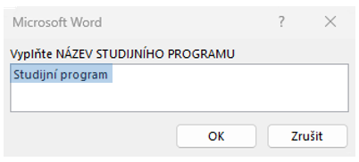

Obr. Dialogové okno pro zadání identifikačních údajů na   
titulní list VŠKP

Takto se zadají všechny požadované údaje a zároveň se vyplní záhlaví a zápatí VŠKP. Pokud vznikne potřeba některé zadané údaje změnit, vybere se pole obsahující měněné údaje pravým tlačítkem myši a zvolí se možnost „Aktualizovat pole“. Po otevření dialogového okna lze původně vložený text změnit. V případě, že se nezobrazuje po stisknutí pravého tlačítka myši volba „Aktualizovat pole“ je nutné nejprve zvolit možnost „Přeskakovat“ a poté zvolit „Aktualizovat pole“.

## Zadání

Při odevzdávání VŠKP v elektronické podobě vloží student do VŠKP obě strany přiděleného zadání (bez podpisu děkana a vedoucího pracoviště) ve formátu PNG.

Postup vložení (pomocí [VŠKP-DOTX](https://www.fst.zcu.cz/cs/Faculty/Official-notice-board/important-posting.html)) pro obě strany zadání je následující:

1. Pomocí převodu „PDF to PNG“ vytvořit dva obrázky (např.: [CloudConvert](https://cloudconvert.com/pdf-to-png)).  
   *Poznámka: Student obdrží zadání ve formátu PDF (*[*RDMBSZZ*](https://www.fst.zcu.cz/cs/Faculty/Official-notice-board/important-posting.html)*, čl. 2, odst. 5).*
2. Klepnutím na ikonku pole obrázku  uprostřed strany rozbalit menu, zvolit položku „Ze souboru“, vybrat příslušný soubor a zvolit možnost „Vložit“.

Do listinné podoby VŠKP (pokud je vyžadována dle [RDMBSZZ](https://www.fst.zcu.cz/cs/Faculty/Official-notice-board/important-posting.html)*, čl. 5, odst. 2)*, která studentovi zůstává, vloží student kopii zadání, bez podpisu děkana a vedoucího pracoviště, místo stran vyhrazených ve [VŠKP-DOTX](https://www.fst.zcu.cz/cs/Faculty/Official-notice-board/important-posting.html) pro vložení zadání. Jelikož je zadání oboustranné počítá se jako dvě strany.

Originál zadání s podpisem děkana a vedoucího katedry se zakládá na [SO FST](https://www.fst.zcu.cz/cs/Students/study_department.html) do spisu studenta.

## Prohlášení o autorství

Student zde deklaruje, že práci vypracoval samostatně a citoval použitou literaturu. Text „Prohlášení o autorství“ je předepsán (viz. [VŠKP-DOTX](https://www.fst.zcu.cz/cs/Faculty/Official-notice-board/important-posting.html)) a nelze ho měnit. Při odevzdání VŠKP v elektronické podobě zůstává prohlášení nepodepsané. V listinné podobě VŠKP musí být doplněn datum a podpis autora.

Prohlášení o autorství s datem a podpisem studenta se v obou případech (elektronická/listinná podoba VŠKP) na [SO FST](https://www.fst.zcu.cz/cs/Students/study_department.html) přikládá ke spisu studenta.

## Poděkování

Kapitola „Poděkování“ není předepsána, záleží pouze na uvážení autora, zda ji do práce zařadí. Obvykle autor děkuje vedoucímu VŠKP nebo konzultantům. U všech zmíněných osob se uvádí jméno a příjmení včetně titulů ve správném pořadí. Dále je doporučeno poděkovat těm, kteří se nějakým způsobem zapojili do řešení práce, např. poskytovali konzultace, rady, laboratorní přístroje a další potřebná vybavení. VŠKP je odbornou prací, proto se nedoporučuje děkovat rodině, příbuzným, partnerům, kamarádům apod.

## Abstrakt

Abstrakt se vypracovává v českém a anglickém jazyce. Abstrakt (ČSN ISO 214, 2001) vyjadřuje stručně a výstižně obsah VŠKP. Shrnuje tedy v kompaktní formě cíl, strategii a metody řešení, výsledky a závěr VŠKP. Doporučený rozsah abstraktu je 250(min.) až 500(max.) slov.

## Klíčová slova

Klíčová slova se uvádějí v českém a anglickém jazyce. Klíčová slova jsou základní odborné termíny a jejich spojení charakterizují obsah VŠKP a umožňují VŠKP vyhledat v informačních zdrojích. Minimální počet klíčových slov je tři. Klíčová slova se oddělují středníkem.

## Obsah

Obsah VŠKP zahrnuje seznam kapitol, oddílů a pododdílů do třetí úrovně a současně zobrazuje čísla stránek, na kterých se nalézají jejich začátky. Obsah práce začíná na samostatné stránce a jeho forma je předdefinována ve [VŠKP-DOTX](https://www.fst.zcu.cz/cs/Faculty/Official-notice-board/important-posting.html). Obsah zahrnuje také seznam všech příloh VŠKP.

## Seznam obrázků, tabulek, zkratek a akronymů

Seznamy obrázků[1] a tabulek se do VŠKP vkládají, pokud je počet obrázků nebo tabulek větší než tři. Tyto seznamy jsou definovány ve [VŠKP-DOTX](https://www.fst.zcu.cz/cs/Faculty/Official-notice-board/important-posting.html).

Zkratky a symboly mají vždy být vysvětleny při jejich prvním použití v textu. V případě jejich většího počtu se seznam zkratek a symbolů vkládá do VŠKP (smysluplné uvádění seznamu zkratek a symbolů). Psaní zkratek a symbolů je předepsáno normami, např.: ČSN EN ISO 80000-4 (ČSN EN ISO 80000 - 4, 2020) které je nutné ve VŠKP dodržet.

# Hlavní části VŠKP

Ve VŠKP není vhodné popisovat všeobecně známé poznatky příliš podrobně. Vyjadřování by mělo být jasné a stručné, ale dostatečně podrobné v částech zaměřených na vlastní řešení a jeho výsledky. Vše by mělo být vhodně doplněno obrázky, tabulkami a grafy (dále netextové části NeCa) umístěnými co nejblíže k místu, ve kterém jsou poprvé zmíněny. Rozměrově velké NeCa je vhodnější umístit do příloh. Je důležité používat terminologii z oboru, popisovat fakta a vyhnout se pravopisným a typografickým chybám (automatické opravy neodhalí vše, proto je důležité VŠKP na závěr pečlivě zkontrolovat).

Hlavní část VŠKP obvykle tvoří:

* Analytická část práce – cca 30% VŠKP.   
  Tato část obsahuje uvedení do řešené problematiky, rešerši současného stavu řešené problematiky (u nás i v zahraničí), analýzu problému a teoretické poznatky, vztahující se k danému problému (více viz Příloha C) Zásadně je ale nesprávné podrobně vysvětlovat všeobecně známá odborná fakta, což často vede k opisování celých pasáží ze skript nebo jiných informačních zdrojů
* Syntetická část práce – cca 60% VŠKP.   
  Tato část VŠKP prokazuje schopnost a dovednost studenta řešit zadaný úkol a dosahovat stanovených cílů, což by mělo vyústit v praktický výstup plynoucí z řešení uváděného ve VŠKP. Z této části má tedy být především patrné, že student odborně zvládá řešení zadaného úkolu, že je schopen vhodně aplikovat poznatky získané během studia a správně formulovat cíle a závěry plynoucí z řešení zadaného úkolu a vyhodnotit potenciál konkurenceschopnosti získaných výsledků v daném oboru (více viz Příloha C).

Hlavní část VŠKP je členěna na kapitoly, podkapitoly a oddíly očíslovaných desetinným způsobem (nejvýše ve třech úrovních).

## Úvod

Tato kapitola by měla představit účel a cíl práce, popsat jaké metody budou využity pro řešení zadaného úkolu. Opakování abstraktu je nepřípustné a nemají zde již být v předstihu popisovány výsledky dosažené v průběhu řešení zadaného úkolu.

*Poznámka: Úvod také může obsahovat případné upřesnění zadání VŠKP.*

## Analytická část řešení zadaného úkolu

Rešerše je základem pro řešení zadaného úkolu. Zpracovat rešerši znamená prohledat dostupné informační zdroje (katalogy knihoven, odborné elektronické databáze, webové stránky univerzit, vědeckých společností/firem apod.) a vybrat vhodné informační zdroje.

Práce na rešerši začíná výběrem základních odborných termínů, jejich synonym a nadřazených obecnějších i podřazených speciálnějších pojmů pro vyhledávání. Pokračuje výběrem informačních zdrojů např.: elektronické databáze knihoven ([DK-ZČU](https://dspace.zcu.cz/)), normy ([ČSN STUDENT](https://www.knihovna.zcu.cz/cs/Resources/Database/index.html?id=7)) a patenty, internetové prohledávače (např. [Google](https://www.google.com/), [Google Scholar](https://scholar.google.cz/), …). Posledním krokem je zformulování rešeršního dotazu.

Následuje zpracování vyhledaných informací z nalezených informačních zdrojů. Použité informační zdroje je vždy nutné citovat, tj. uvést v seznamu bibliografických citací informačních zdrojů v kapitole „Reference“[2] a v místech využití ve VŠKP uvést v textu odkazy na reference (viz kapitola 6.5.1 Pokyny k citování použitých informačních zdrojů).

## Syntetická část řešení zadaného úkolu

Tato část VŠKP obsahuje řešení zadaného úkolu. Jsou v ní uvedeny návrhy řešení, použité metody a výsledky.

## Shrnutí a závěr

Závěr VŠKP má obsahovat vyhodnocení dosažených výsledků, zda byl zadaný úkol splněn v porovnání se zadanými a specifikovanými požadavky v úvodu VŠKP. Je důležité si uvědomit, že i negativní výsledek přináší poznání, pokud je správně interpretován (viz Příloha C).

## Seznam použitých informačních zdrojů

Kapitola VŠKP pod názvem Reference má obsahovat seznam bibliografických citací všech informačních zdrojů, které byly při řešení zadaného úkolu použity. Je doporučeno provádět formální úpravu bibliografických citací dle normy ČSN ISO 690 (ČSN ISO 690, 2022). Pro jejich tvorbu lze využít na kartě „Reference“ skupinu „Citace a bibliografie“ nebo v kombinaci s citačním manažerem „[Citace PRO](https://www.citacepro.com/)“, do kterého se lze přihlásit prostřednictvím přihlašovacích údajů ZČU (Orion jménem a heslem). Dále je možné tento doplněk nainstalovat do webového prohlížeče a citace vytvářet rychleji a pohodlněji.

### Pokyny k citování použitých informačních zdrojů

#### Význam

Citace použitých informačních zdrojů nejsou cílem, jak je často chápáno, ale jsou kromě významu pro eliminaci plagiátorství významným, často i prioritním zdrojem informací nejen v rámci VŠKP, ale i v dalších pracích autora, jeho spolupracovníků, uživatelů VŠKP a v neposlední řadě také recenzentů i všech jejích dalších posuzovatelů.

V každém případě je nutné počítat s tím, že o formě citování vždy rozhoduje zadavatel, příp. vydavatel publikace.

Citace použitého informačního zdroje se skládá ze dvou částí, a to z citačního odkazu a bibliografické citace, která je zaznamenána v „Seznamu použitých informačních zdrojů“.

Tab. 1 Citační prvky informačního zdroje

|  |  |
| --- | --- |
| Citační odkaz  v místě využití | Bibliografická citace informačního zdroje  v jejich seznamu – Reference |
| (ČSN ISO 214, 2001) | ČSN ISO 214. *Dokumentace – Abstrakty pro publikace a dokumentaci*. Praha: Český normalizační institut, 2001. |
| (Farkašová B., 2023) | Farkašová B., Garamszegi T., Jansová L., Konečný L., Krčál M. a další. *Výklad normy ČSN ISO 690: Výklad normy ČSN ISO 690:2022 (01 0197)* [PDF]. Vydání 1. Vytvořeno ve spolupráci s portálem Citace.com, 2023. Dostupné z: <https://www.citace.com/Vyklad-CSN-ISO-690-2022.pdf> |

#### Odlišení převzatých částí práce od vlastních

Vlastní části práce se neoznačují, pokud již nebyly použity v jiné zveřejněné práci, pokud ano, je již bibliografická citace dotyčné zveřejněné práce nutná.

**Citát** (přímá citace) je doslovný text jiného autora vložený do VŠKP. V textu se označují uvozovkami a mohou být zvýrazněny kurzívou. Jedná se o doslovně převzatou část textu, která je označena citačním odkazem. Pokud se citace skládá z více zdrojů, uvádí se citační odkazy bezprostředně za citací, aby bylo zřejmé, z jakého zdroje byla citace převzata. Citační odkaz se vždy uvádí za interpunkčním znaménkem.

**Parafráze** (nepřímá citace) se v textu nijak nezvýrazňují, ale označují se příslušným odkazem. Jedná se o vlastní interpretaci cizích myšlenek, závěrů atd., bez změny jejich významu. Pokud se parafrázuje věta uvádí se citační odkaz před interpunkčním znaménkem, jestliže se parafrázujeme celý odstavec, uvádí se citační odkaz za interpunkčním znaménkem. Pokud je autor zmiňován přímo v textu, uvádí se citační odkaz za jeho jménem. (Černikovský P., 2020)

#### Odkaz na původní informační zdroj

Je vhodnější odkázat na původní informační zdroj než na zdroj, jež obsahuje citaci původního zdroje. Ne vždy je však možné původní citaci dohledat, jelikož není k dispozici daná publikace, pak je nutno odkázat na zdroj. Příkladem může být Wikipedie, v níž se nalézají články odkazující na původní zdroje.

#### Netextové části (NeCa)

Obrázky, grafy, tabulky se uvádějí v původním tvaru a nijak se neupravují (jedná se o zásah do cizího autorského díla, což podle Autorského zákona znamená porušení osobnostních práv autora). I u těchto objektů je nutné umístit odkaz na původní informační zdroj.

#### Bibliografická citace

Bibliografická citace je formalizovaný záznam o informačním zdroji. Bibliografické citace se nacházejí v Seznamu použitých zdrojů, přičemž v textu je na ně řádně odkazováno podle zvolené citační metody. Konkrétní podoba, resp. uspořádání bibliografické citace, včetně zápisu interpunkce, se odvíjí od zvolené citační normy.

#### Citační styl (citační norma)

Citační styly označují soubor pravidel pro vytváření bibliografických citací a v některých případech také pravidla pro užívání citačních metod. Rozlišuje se nespočet citačních stylů, přičemž každý styl má vlastní pravidla, která se však od sebe odlišují jen minimálně.

Doporučeným univerzálním stylem[3] pro použití ve VŠKP FST je ČSN ISO 690 – nejpoužívanější citační styl v České republice, používá se v technických oborech.

#### Citační metoda (odkaz/metoda odkazování)

Citační metoda neboli odkaz vyjadřuje způsob zápisu zdroje v textu. Zvolená citační metoda má vazbu na řazení bibliografických citací v seznamu použitých zdrojů. Plní tedy funkci propojení citace v textu s bibliografickými citacemi. S vazbou na citační styl ČSN ISO 690 je možné zvolit jednu z následujících citačních metod pro odkazování na zdroje v textu (Farkašová B., 2023):

* Systém autor-datum (harvardský systém).
* Číslování.
* Průběžné poznámky.
* Systém jmenných značek.

V prostředí FST je doporučeno používání citační normy ČSN ISO 690 (ČSN ISO 690, 2022) a tzv. „Systém autor-datum“ jako citační metody odkazování na zdroje v textu (v prostředí MS Word na kartě „Reference“, skupině „Citace a bibliografie“ nastavit Styl: „ISO690 – první prvek a datum“).

Při využití citačního manažeru „Citace PRO“ je doporučeno zvolit výše uvedenou normu a aplikace vás provede zadáním daného zdroje.

Odkazy v textu v systému autor-datum se zapisují za citovaný text do kulatých (preferovaná forma zápisu) nebo hranatých závorek ve formě příjmení tvůrce a rok vydání (popř. název a rok vydání) citovaného informačního zdroje. Pokud je to možné, uvádí se i konkrétní číslo strany, ze které je údaj převzat např. (tvůrce, rok, číslo strany).

V případě, že se autor citovaného informačního zdroje vyskytuje přirozeně v textu, se do závorky uvádí pouze rok vydání. Pokud mají dva a více zdrojů stejného tvůrce a rok vydání, rozlišují se malými písmeny (a, b, c atd.) uvedenými za rokem vydání.

Seznam použitých zdrojů se uvádí abecedně podle příjmení autora. Za údaj o tvůrci/tvůrcích se zapisuje rok vydání (u nakladatelských údajů se již zpravidla neuvádí).

Podle normy je možné uvést odkaz v textu i bez použití čárek oddělujících jednotlivé údaje, např. (Novak 2024 s. 15). S ohledem na jednoznačné oddělení jednotlivých údajů doporučujeme používat čárky.

Použití jiného než na FST doporučeného citačního stylu a metody (např. systém číslování) je možné pouze ve výjimečných případech a po předchozí dohodě a odsouhlasení této změny vedoucím VŠKP. Zvolený citační styl a citační metodu je nutné jednotně dodržovat v celém rozsahu VŠKP.

### Citování umělé inteligence (AI) jako informačního zdroje

Citování umělé inteligence jako informačního zdroje není doposud ustáleno. V souladu s (Kytnerová M., 2023) (Knytl M., 2022) je proto pro VŠKP na FST doporučeno struktura bibliografické citace AI:

***[Název][4]***. Online. In: Název služby. Verze. Dostupné z: služba/distributor, URL/URI. [datum citování]

kde:

***[Název]*** – Většinou samotný dotaz, popř. zkráceně uvedený dotaz.

Název služby – služba použitá k vygenerování odpovědi na dotaz AI, např. ChatGPT.

Služba/distributor – tvůrce služby, např. u ChatGPT to je OpenAI“. (Kytnerová M., 2023)

### Posuzování podobnosti obsahu VŠKP

Bibliografické citace informačních zdrojů jsou primárním preventivním opatřením pro posouzení podobnosti (plagiátorství) VŠKP (postupuje se podle Rozhodnutí děkana „[Postup při ověřování původnosti kvalifikačních prací](https://www.fst.zcu.cz/cs/Faculty/Official-notice-board/important-posting.html)“. Plagiátorství se na Západočeské univerzitě v Plzni kontroluje pomocí systému [Theses.cz](https://theses.cz/). Každá VŠKP projde touto kontrolou a vedoucí práce na základě výsledků ze systému [Theses.cz](https://theses.cz/) rozhodne, zda VŠKP doporučí k obhajobě či nikoli. Pokud VŠKP nedoporučí k obhajobě, řeší se tato situace jako [disciplinární přestupek](https://www.fst.zcu.cz/rest/cmis/document/workspace:/SpacesStore/174161ab-fe20-4e7c-a004-843197eede18;1.0/content) a zabývají se jím orgány fakulty.

Dalším způsobem, jak předejít problémům při odevzdání a obhajobě VŠKP je použití nástroje pro kontrolu plagiátorství před odevzdáním např. [Odevzdej.cz](https://odevzdej.cz/) – Odhalování plagiátů v seminárních pracích.

# Formální úprava VŠKP

## Elektronická a listinná verze VŠKP

Podoba VŠKP je elektronická. Vedoucí zadávající katedry však může stanovit, že student bude předkládat svoji VŠKP i v listinné podobě. Listinná podoba VŠKP se však nearchivuje na ZČU, ale zůstává studentovi.

S listinnou verzí VŠKP student odevzdává vyplněný a podepsaný tiskopis Údaje o kvalifikační práci (vygenerovaný IS/STAG). Svým podpisem stvrzuje správnost údajů a plnou shodu elektronické verze s odevzdávanou listinnou verzí VŠKP. Tento dokument se zakládá na SO FST do spisu studenta.

Student je povinen provést zaevidování a nahrání VŠKP do systému IS/STAG.

V IS/STAG vyplní formulář Doplnění údajů o kvalifikační práci na adrese <http://portal.zcu.cz/> po přihlášení v menu Moje studium, v podmenu Kvalifikační práce a přiloží VŠKP včetně příloh v elektronické podobě ve formátu PDF/A (zaručena dlouhodobá archivace dokumentů). Přílohy v jiných datových formátech určených oborovou katedrou lze vkládat samostatně. (Rozhodnutí děkana: „MAGISTERSKÉ A BAKALÁŘSKÉ STÁTNÍ ZÁVĚREČNÉ ZKOUŠKY NA FST ZČU V PLZNI“ [Úřední deska FST)).

#### Alternativy vazby VŠKP

V případě odevzdání VŠKP v listinné podobě je doporučeno svázat VŠKP do pevné vazby (student se však může s vedoucím zadávající katedry dohodnout na jiném provedení vazby VŠKP (např. vazba kroužková, hřebenová, nasouvací lišta …). V takovémto případě se použije jako přední strana desek titulní strana VŠKP vygenerovaná pomocí [VŠKP-DOTX](https://www.fst.zcu.cz/cs/Faculty/Official-notice-board/important-posting.html).

#### Přední strana desek

**Horní okraj:**

* První řádek: Západočeská univerzita v Plzni
* Druhý řádek: Fakulta strojní
* Střed strany (ve vertikálním směru): označení typu VŠKP: BAKALÁŘSKÁ/DIPLOMOVÁ PRÁCE (pro označení typu práce se používají všechna písmena velká)

**Dolní okraj:**

* Vlevo: Rok odevzdání práce
* Vpravo: Jméno a příjmení studenta

*Poznámka:*

*Na finální podobě vazby VŠKP se student většinou domlouvá s příslušným zhotovitelem, který poskytuje služby vazeb VŠKP. Na grafické úpravě desek, volbě vyhovujícího fontu a velikosti písma, materiálu desek, barvě desek a potisku se student dohodne se zhotovitelem desek VŠKP. Mezi tradiční barvu desek patří modrá (barva FST dle JVS). V případě potisku si student volí především mezi stříbrnou a zlatou barvou.*

Doporučuje se, aby si student, po kompletním vyhotovení VŠKP, svoji práci důkladně zkontroloval, jelikož omylem může dojít ke špatnému svázání práce, přeházení jednotlivých stránek či vložení listů, které do práce vůbec nepatří.

## Papír a tisk

Papír, na kterém bude VŠKP vytištěna má mít minimální gramáž 80 g/m2 a má být bílý (nepoužívat jiný, než doporučený papír). VŠKP se tiskne jednostranně. Pro elektronickou verzi dokumentu se používají okraje 25 mm. V horním okraji stránky se nachází záhlaví a v dolním zápatí. Při odevzdání se práce ukládá do formátu PDF/A, který je doporučený i pro tisk VŠKP (nedochází již ke změnám ve formátování tištěného podkladu)

## Číslování stránek

Číslování stránek je ve [VŠKP-DOTX](https://www.fst.zcu.cz/cs/Faculty/Official-notice-board/important-posting.html) již nastaveno, a to v pravém dolním rohu. Kapitoly úvodní části (zadání práce, prohlášení, poděkování, abstrakt) nejsou číslovány, ale jsou zahrnuty do celkového počtu stran VŠKP.

## Číslování kapitol

Části VŠKP mají být číslovány přehledně a tak, aby pomáhaly čtenáři zpřehlednit text a usnadnili mu v něm orientaci.

Číslují se kapitoly, oddíly a pododdíly do třetí úrovně hlavního textu, ve [VŠKP-DOTX](https://www.fst.zcu.cz/cs/Faculty/Official-notice-board/important-posting.html) je již číslování nastaveno. Hlavní kapitoly (styl Nadpis 1) jsou vždy uvedeny na novém listu. Oddílům je určen styl Nadpis 2 a pododdílům je určen styl Nadpis 3. Další oddíly již nejsou číslovány a přísluší jim styl Nadpis 4. Kapitoly zadání práce, prohlášení, poděkování, abstrakt se nečíslují.

Základní identifikátory příloh se skládají z velkého písmena české abecedy bez použití diakritiky (např. Příloha A, Příloha B, …) a rozšiřujícího číselného znaku v případě číslování jejich oddílů a pododdílů (např.: Oddíl A.1, Příloha A.2). Základní identifikátor se rozšíří o titulek v případě potřeby identifikace NeCa (např. Obr. A–1 Momentová charakteristika, Obr. A–2 Nastavení pozice, Tab. B–1 Měření tlaku …). Pro označování příloh je přednastaven styl Nadpis 5 - přílohy.

## Formátování textu

Hlavní text začíná na lícové straně (pravá stránka u otevřené knihy). Formátování textu je opět ve [VŠKP-DOTX](https://www.fst.zcu.cz/cs/Faculty/Official-notice-board/important-posting.html) nastaveno pomocí stylu „Text práce“. Tento styl je navržen s ohledem na odevzdání práce v elektronické podobě. Styl je zarovnán do bloku a je tedy vhodné zkontrolovat nastavení dělení slov pro lepší dodržení mezer mezi jednotlivými slovy. Dělení slov je možno nastavit v záložce Rozložení – Dělení slov – Automaticky. Pozor, ale na dělení slov v názvech kapitol a posledních řádcích stránek a sloupců. U textu zarovnaného do bloku by se měla vyskytovat dělená slova pouze ve dvou řádcích nad sebou, nastavení Rozložení – Dělení slov – *Možnosti dělení slov, Maximálně dělených řádků za sebou 2*. Názvy kapitol nesmí být děleny, ani nesmí být odděleny od následujícího odstavce, nastavení Odstavec – Tok textu – Svázat s následujícím. Kapitola „Seznam použitých zdrojů“ je vždy zarovnána do leva a není v ní doporučeno dělit slova. Pro potřeby zvýraznění některých částí textu je ve [VŠKP-DOTX](https://www.fst.zcu.cz/cs/Faculty/Official-notice-board/important-posting.html) předdefinován styl „Zdůraznění“.

## Formátování obrázků

Obrázky je vhodné vkládat ve formátu PNG. Titulek se k obrázku vkládá pomocí příkazu Vložit titulek (karta Reference, skupina Titulky), formát titulku je nastaven ve [VŠKP-DOTX](https://www.fst.zcu.cz/cs/Faculty/Official-notice-board/important-posting.html) a vkládá se pod obrázek a je vystředěný na šířku strany. Titulek pro hlavní text je odlišný od titulku pro přílohy, viz označení v tomto dokumentu.

Vkládání obrázku je doporučené provádět následujícím způsobem:

* Vložit obrázek do dokumentu a v možnostech zarovnání zvolit „Rovnoběžně s textem“, přiřadit styl „Obrázek“, který již definuje polohu obrázku vůči textu. Velikost obrázku má být nastavena tak, aby byl obrázek čitelný i po vytištění VŠKP. Následně vložit „Titulek“ pomocí příkazu Vložit titulek (karta Reference, skupina Titulky) viz Obr. 2. K vloženému identifikátoru doplnit název obrázku a zkontrolovat, zda byl titulku obrázku automaticky přiřazen styl „Titulek“, který opět definuje polohu titulku vůči okolí (pokut nebyl přiřazen požadovaný styl, přiřadit styl ručně).

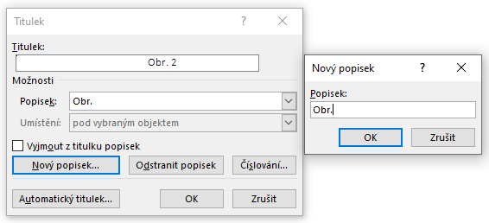

Obr. Nastavení popisku titulku

* Vložit obrázek do dokumentu a v možnostech zarovnání nevolit „Rovnoběžně s textem“ viz. Obr. 3. Nastavit vhodnou svislou pozici od textu odstavce, se kterým je obrázek svázán. Primární nastavení obtékání textu je „Nahoře a dole“. Vodorovnou pozici a svázání obrázku s textem je doporučeno nastavit dle Obr. 3 (okno pozice se zobrazí pomocí odkazu „Zobrazit další…“ viz Obr. 3). Velikost obrázku má být nastavena tak, aby byl obrázek čitelný i po vytištění VŠKP. Následně vložit „Titulek“ pomocí příkazu Vložit titulek (karta Reference, skupina Titulky) viz Obr. 2. Po vložení titulku je vhodné obrázek a titulek sloučit v jeden objekt pomocí funkce Seskupit.

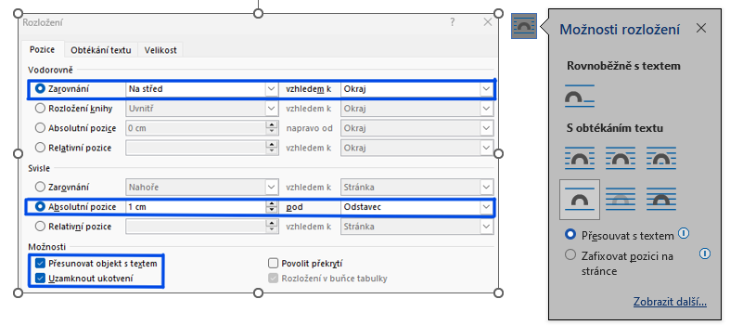

Obr. Nastavení polohy obrázku na stránce

Odkazování na obrázek:

* Vybrat místo vložení odkazu na obrázek v dokumentu. Vložit „Odkaz na obrázek“ pomocí příkazu Křížový odkaz (karta Reference, skupina Titulky) viz Obr. 4.

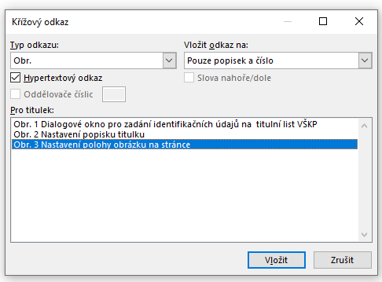

Obr. Vytvoření odkazu na obrázek

*Poznámka:*

*Při formátování grafů, diagramů, schémat a 3D modelů se postupuje obdobně jako při formátování obrázků.*

## Formátování tabulek

Preferovaným způsobem vkládání tabulek je vkládat tabulku jako obrázek (Obr. 5) a postupovat dle informací uvedených v kapitole 7.6 Formátování obrázků.

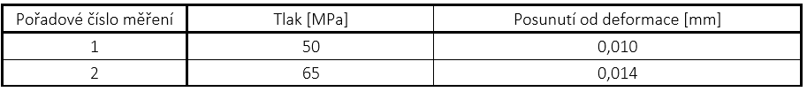

Obr. Záznam naměřených hodnot tlaku

Dalším možným způsobem je vložit tabulku přes příkaz „Tabulka“ (karta Vložení, Skupina Tabulky). Formát textu tabulky je dán stylem „Text tabulky“. Tabulka musí být označena titulkem. Je doporučeno vkládat titulek nad tabulku a vystředit jej na šířku stránky. Pozor! Titulek se liší v hlavní textové části a v části příloh VŠKP.

Tab. 2 Měření tlaku

|  |  |  |
| --- | --- | --- |
| Pořadové číslo měření | Tlak [MPa] | Posunutí od deformace [mm] |
| 1 | 50 | 0,010 |
| 2 | 65 | 0,014 |

#### Doporučené parametry pro jednoduché tabulky:

* vnitřní ohraničení ½ b;
* vnější ohraničení a ohraničení záhlaví 1 ½ b;
* výška řádku 0,5 cm;
* svislé zarovnání textu „Zarovnat na střed“;
* šířka sloupců „Přizpůsobit obsahu“.

#### Typografická pravidla pro tvorbu tabulek (Knytl M., 2022):

* popisek/titulek tabulky je psán horizontálně, je zarovnán doleva a umísťuje se obvykle tabulku (umístění pod tabulku není vyloučené, v celé VŠKP je nutné dodržet jednotný styl;
* sloupce a/nebo řádky jsou oddělené čárami;
* šířka tabulky odpovídá šířce stránky (pomůcka: označí se tabulka, na dočasné kartě Rozložení v části Velikost buňky se vybere funkce Přizpůsobit oknu);
* tabulka by měla obsahovat více řádků než sloupců;
* názvy (popisné řádky nebo sloupce) v tabulkách začínají velkým počátečním písmenem;
* je-li tabulka rozložena do dvou či více stran, je nutné, aby se popisný řádek nebo sloupec nacházel na všech stranách (vždy v prvním řádku/sloupci na každé straně).

## Formátování rovnic a vzorců

Rovnice, ale i nerovnice/nerovnost je matematický vyraz vyjadřující rovnost, příp. nerovnost její levé a pravé stany. Po převedení všech výrazů z pravé strany na levou vzniká tzv. anulovaný tvar rovnice s nulou na pravé straně. Jakékoli úpravy rovnice na jedné, nebo obou stranách, musí být uvedeny na dalších řádcích textu.

Vzorec matematicky vyjadřuje rovnost, příp. nerovnost veličiny na levé straně s výrazem na pravé straně. Na rozdíl od rovnice však může být na pravé straně dále v řádce upraven za dalším rovnítkem (nelze použít u nerovností, jejichž úpravy musí vždy pokračovat na další řádce).

Ve všech případech musí platit tzv. rozměrová homogenita, tj. že výsledný fyzikální rozměr porovnávaných výrazů musí být vždy shodný.

Rovnice je vhodné vkládat do tabulky, která nemá název ani viditelná ohraničení, jejíž doporučené základní geometrické rozměry je nutné převzít z parametrů Tab. 3. Rovnice a vzorce se jednoduše zapisují pomocí příkazu vložit „Rovnice“ (karta Vložení, skupina Symboly), Pozici rovnic a vzorců na řádce definuje norma ČSN ISO 7144 (ČSN ISO 7144, 1997). Rovnice se zarovnávají doleva (na levý okraj strany) a jejich číselné identifikátory se zarovnávají doprava (na pravý okraj strany).

Tab. 2 Zápis rovnice/vzorce

|  |  |  |
| --- | --- | --- |
| $$a{∙x}^{2}+b∙x+c=0, a,b,c∈R, a≠0$$ | | (1) |
| $$d_{1}=\frac{m_{12}∙z_{1}}{\cos{β}}$$ | | (2) |
| výška buňky  šířka buňky | 1,5 cm  14,5 cm | 1,5 cm  1,5 cm |

Rovnice a vzorce jsou v textu číslovány vzestupně. Odkazování na rovnice v textu je ve shodě s citační metodou „číslování“.

Pokud je nutné rovnice zalomit na následující řádku, musí to být před rovnítkem nebo po základních matematických operátorech. Zápis rovnice do textu není doporučen.

# Reference

**Černikovský P., Foltýnek T., Fontana J., Gojná Z., Dlabolová H. D. a další. 2020.** Jak se vyhnout plagiátorství: Příručka pro studenty. První vydání [PDF]. místo neznámé : Univerzita Karlova, Nakladatelství Karolinum, 2020.

**ČSN EN ISO 80000 - 4. 2020.** Veličiny a jednotky - Část 4: Mechanika. První vydání Praha : Český normalizační institut, 2020.

**ČSN EN ISO 9001. 2016.** Systémy managementu jakosti. *Systémy managementu jakosti - Požadavky.* Praha : Český normalizační institut, 2016.

**ČSN ISO 214. 2001.** Dokumentace - Abstrakty pro publikace a dokumentaci. *Dokumentace - Abstrakty pro publikace a dokumentaci.* Praha : Český normalizační institut, 2001.

**ČSN ISO 31. 1994.** Veličiny a jednotky. *Veličiny a jednotky.* Praha : Český normalizační institut, 1994.

**ČSN ISO 690. 2022.** Informace a dokumentace - Pravidla pro bibliografické odkazy a citace informačních zdrojů. čtvrté vydání Praha : Český normalizační institut, 2022.

**ČSN ISO 7144. 1997.** Dokumentace - Formální úprava disertací a podobných dokumentů. První vydání místo neznámé : Český normalizační institut, 1997.

**Eder W. E., Hosnedl S. 2010.** *Introduction to Design Engineering. Systematic Creativity and Management.* Boca, Florida, USA : CRC Press, Taylor & Francis Group, 2010. str. 456. ISBN 978-0-415-55557-9.

**Farkašová B., Garamszegi T., Jansová L., Konečný L., Krčál M. a další. 2023.** Výklad normy ČSN ISO 690: Výklad normy ČSN ISO 690:2022 (01 0197). První vydání [PDF]. místo neznámé : Vytvořeno ve spolupráci s portálem Citace.com, 2023.

**Hubka V., Eder W. E. 1996.** *Design Science.* London : Springer, 1996. ISBN 3-540-19997-7.

**Internetová jazyková příručka. 2023.** Internetová jazyková příručka. *Ústav pro jazyk český AV ČR.* [Online] 2023. https://prirucka.ujc.cas.cz/?id=602#nadpis2.

**Knytl M., Křivánková L. 2022.** Typografie & odborný text: průvodce pro zpracování nejen závěrečných prací (2., aktualiz. a rozš. vyd.). [Online] 2022. [Citace: 16. 09 2024.] https://www.researchgate.net/publication/363138516_Typografie_odborny_text_pruvodce_pro_zpracovani_nejen_zaverecnych_praci_2_aktualiz_a_rozs_vyd. ISBN 978-80-7435-875-3.

**Kytnerová M. 2023.** Jak citovat ChatGPT. [Online] 2023. https://www.citace.com/blog/ChatGPT.

**Pahl G., Beitz W., Feldhusen J., Grote K.H. 2007.** *Engineering Design, Systematic Approach.* London : Springer, 2007. ISBN 978-1-84628-318-5.

**Roozenburg N. F. M., Eekels J. 1995.** *Product Design: Fundamentals and Methods.* Chichester, UK : Wiley, 1995. ISBN 0-471-94351-7.

**Seminarky.cz, Nenalezený. 2013.** Jak správně citovat. *Seminarky.cz.* [Online] 2013. https://www.seminarky.cz/diskuse.php?id=1341.

##### Studijní programy a specializace

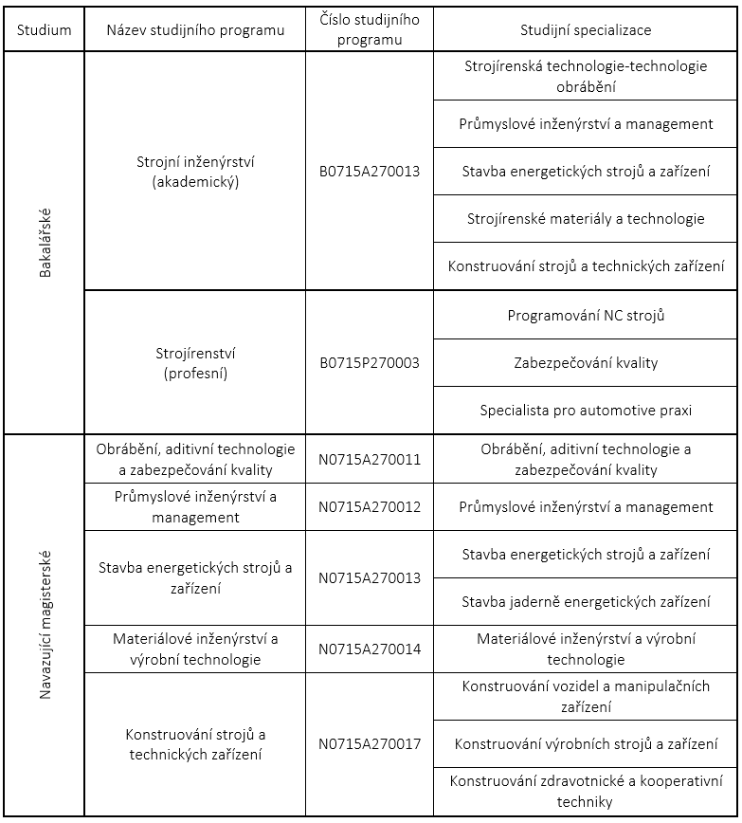

Obr. A - Studijní programy a specializace

##### Uvádění titulů osob ve VŠKP

prof. profesor před jménem

doc. docent před jménem

Ing. inženýr před jménem

Mgr. magistr před jménem

Bc. bakalář před jménem

Dr. doktor před jménem

Ph.D. doktor za čárkou za jménem

CSc. kandidát věd za čárkou za jménem

DiS. diplomovaný specialista za čárkou za jménem

##### Základní struktura řešení technického tvůrčího úkolu

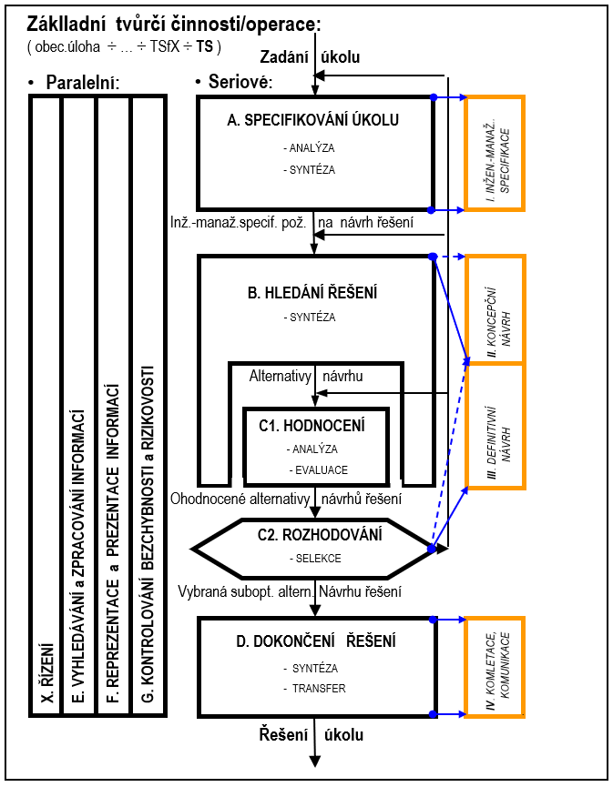

Obr. C - Strategické základní operace obecného modelu řešení tvůrčího úkolu (A–G, X) s tradičními instruktivními metodickými fázemi/etapami postupu řešení (I – IV) [ (Hubka V., 1996) (Pahl G., 2007) (Eder W. E., 2010)]

##### Doporučený výběr značek fyzikálních veličin a jejich jednotek s výběrem pravidel pro jejich použití

Obr. D - Doporučený výběr značek, Část 1: Prostor a čas

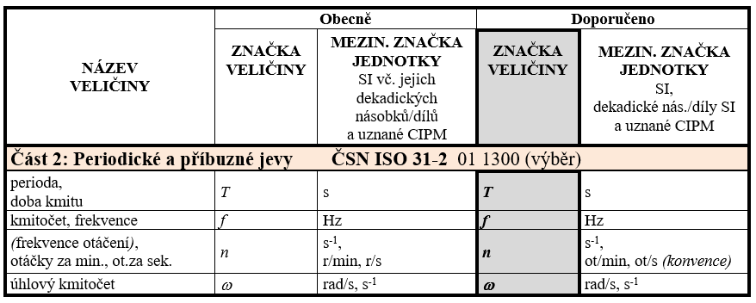

Obr. D - Doporučený výběr značek, Část 2: Periodické a příbuzné jevy

Obr. D - Doporučený výběr značek, Část 3: Mechanika

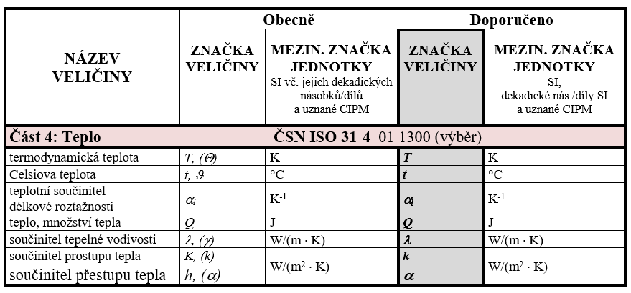

Obr. D - Doporučený výběr značek, Část 4: Teplo

Obr. D - Doporučený výběr značek, Část 5: Různé (a)

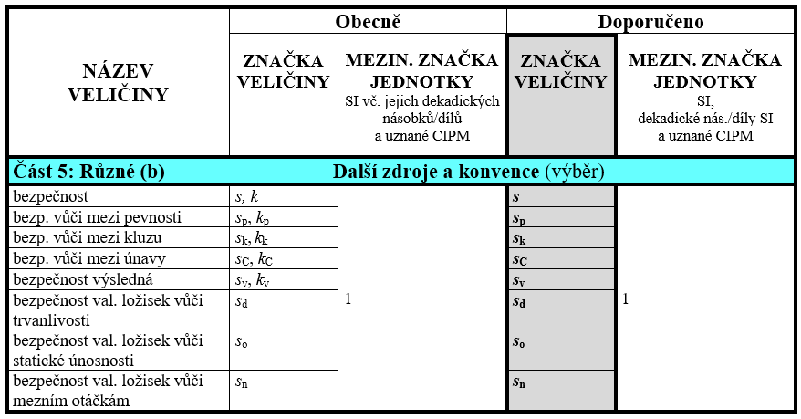

Obr. D - Doporučený výběr značek, Část 6: Různé (b)

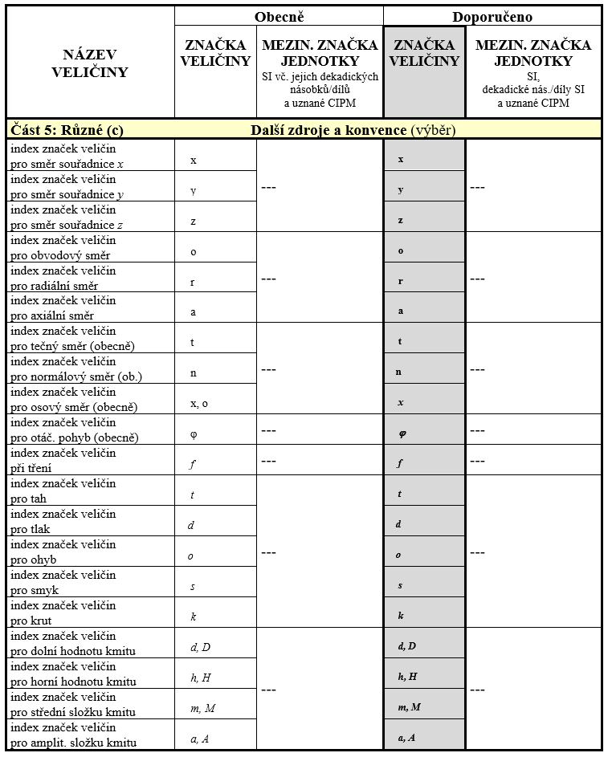

Obr. D - Doporučený výběr značek, Část 7: Různé (c)

##### Nejdůležitější pravidla pro použití značek a veličin (ČSN ISO 31, 1994)

1. Závaznost

* Značky veličin nejsou závazné.   
  Pro srozumitelnost a kompatibilitu vytvářených podkladů je však doporučeno jejich přednostní používání, přičemž:  
  Pro VŠKP je doporučeno pouze používání vybraných značek uvedených ve čtvrtém sloupci tabulek [Obr. D - 1 - Obr. D - 7], které jsou vhodné a zavedené v oblasti mechaniky.
* Mezinárodní značky jednotek jsou závazné, přičemž:  
  Pro VŠKP je navíc doporučeno pouze používání vybraných jednotek uvedených v pátém nejkrajnějším sloupci tabulek [Obr. D - 1 - Obr. D - 7], které jsou vhodné a zavedené v oblasti konstruování.

1. Tisk

* Značky veličin se tisknou kurzivou (skloněným písmem). Vyjadřuje-li index značku fyzikální veličiny (např. souřadnici) tiskne se též kurzivou, jinak (např. přídavné jméno) antikvou (stojatým písmem).  
  *Poznámka: Jako vhodný typ písma („fontů“) pro tisk značek veličin kurzívou se osvědčil Times New Roman, naopak jako nevhodný se ukázal typ písma Arial.*
* Značky jednotek se tisknou antikvou (stojatým písmem).

1. Spojování a skládání

* Jsou-li značky veličin spojeny v součinu, označuje se toto spojení jedním z následujících způsobů:
  + ab, a b, a ⋅ b, a x b, přičemž:
    - v některých oblastech, např. ve vektorové analýze se rozlišuje a ⋅ b a a x b
    - v soustavách s omezeným počtem znaků lze používat i tečku na lince, tj. a . b
* Jsou-li značky veličin spojeny v podílu označuje se toto spojení jedním z následujících způsobů:
  + , a/b, a ⋅ b-1, přičemž:
    - při složitějších zápisech je nutné používat závorky: $\frac{a}{bc}$ = a/( b ⋅ c)
* Je-li složená jednotka tvořena součinem dvou nebo více jednotek, označí se to jedním z těchto způsobů:
  + N ⋅ m, N m, přičemž:
    - v soustavách s omezeným počtem znaků lze používat i tečku na lince, tj. N . m
    - druhá forma zápisu se může psát též bez mezery, s výjimkou případů, kdy značka některé jednotky je shodná se značkou předpony (např. mN značí miliNewton nikoli metrNewton)
* Je-li složená jednotka tvořena podílem dvou jednotek, označí se to jedním z těchto způsobů:
  + , m/s, m ⋅ s-1, přičemž:
    - za šikmou zlomkovou čarou „/“ (slash) nemá následovat na téže řádce znaménko násobení nebo dělení, pokud se nepoužijí závorky pro zamezení víceznačnosti (ve složitých případech je třeba použít negativní mocniny nebo závorky)

##### Postup při citování informačního zdroje

Obr. E - Citační diagram – doporučený postup při citování informačního zdroje

1. Vkládají se pomocí příkazu „Vložit seznam obrázků“ na pásu karet „Reference“ ve skupině „Titulky“
2. Reference je seznam zdrojů (knih, článků, norem, …) které jsou citovány v VŠKP.
3. Univerzální styly: ČSN ISO 690 – nejpoužívanější citační styl v České republice, používá se i v technických oborech; Chicago Style – používá se především ve společenských vědách; Tu rabián – vychází z Chicago Style, používá se ve společenských vědách; MLA Style – styl vytvořený původně pro potřeby lingvistiky, avšak již používán i v humanitních oborech.

   Oborové citační styly: APA Style – citační styl Americké psychologické asociace(ang. American Psychological Association) využívaný především v psychologii a blízkých oborech; ASA Style – styl používaný v sociologii; IEEE Style – styl používaný ve strojírenství.
4. Název je psán kurzívou.